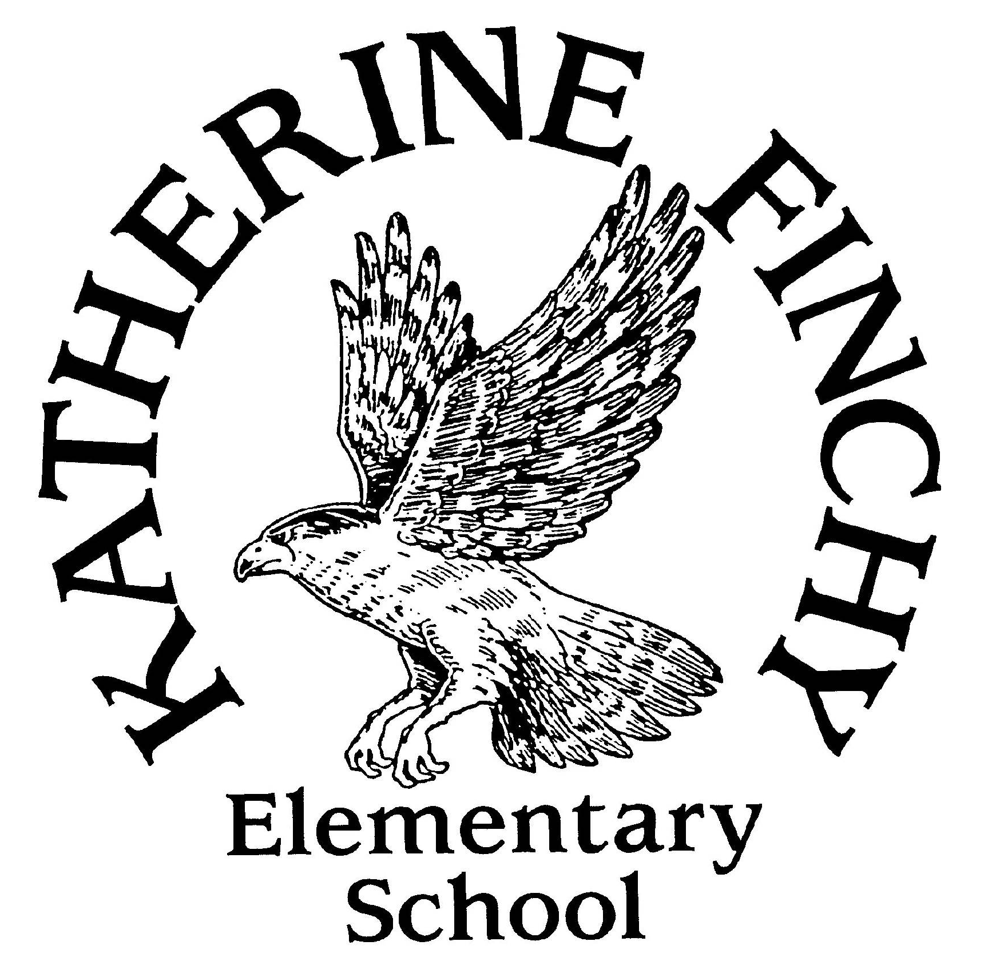
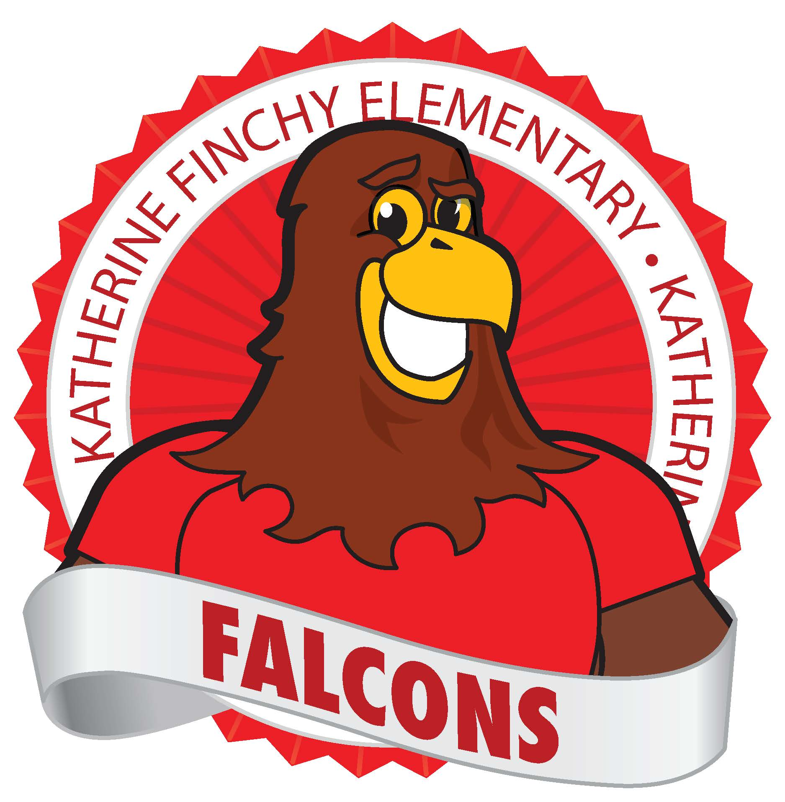
Katherine Finchy Elementary School
777 Tachevah Drive Palm Springs, CA 92262
Matthew Hammond, Principal
Christine Lee, Assistant Principal
(760) 416-8190 Fax (760) 415-8201
PALM SPRINGS UNIFIED SCHOOL DISTRICT
Dr. Tony Signoret, Interim Superintendent

Póliza de la Participación de los Padres Título I, Parte A, a nivel escolar 2023-2024

La Escuela Primaria Katherine Finchy está comprometida a proporcionar un ambiente seguro, eficaz y ordenado para todo su personal, padres y alumnos. Todo nuestro personal en la Escuela Primaria Katherine Finchy cree firmemente que todos los alumnos pueden aprender cuando se les da la oportunidad y el tiempo para ser exitosos. La Escuela Primaria Katherine Finchy proporciona instrucción y materiales cumpliendo con los requisitos y pautas del Distrito/Estado.

La Escuela Primaria Katherine Finchy ha desarrollado por escrito la póliza de la Participación de los Padres de Título I. La Escuela Primaria Katherine Finchy desarrollo esta póliza en conjunto con los padres, ayudándolos primero a entender algunos de sus derechos bajo el Programa Título I, como: su derecho de monitorear el progreso de sus estudiantes y su derecho para trabajar en conjunto con los maestros para mejorar el rendimiento de sus estudiantes, tambien proporciono la información a esos padres para ver cómo pueden ellos participar mejor en las decisiones relacionadas con el mejoramiento académico de los hijos.

La escuela ha distribuido la póliza para los padres de estudiantes de Titulo I. La Escuela Primaria Katherine Finchy ha distribuido la póliza en varias formas, como en las Reuniones Anuales del Programa de Título I, boletines que se distribuyen por medio de los estudiantes para llevar a casa y en varias reuniones que se llevan durante el año escolar. La póliza describe los medios para llevar a cabo los siguientes requisitos de la Participación de los Padres de Titulo I. [20 USC 6318 Sección 1118 (a)-(f) inclusivo]

Participación de los Padres en el Programa Título I
Para incluir a los padres en el Programa Título I, las siguientes prácticas han sido establecidas:
La escuela lleva a cabo una reunión anual para informar a los padres de estudiantes de Título I sobre los requisitos y los derechos que tienen los padres para involucrarse en el Programa de Título I. La Escuela Primaria Katherine Finchy también informa a los padres sobre su derecho de involucrarse en el Programa de Título I, su planeación, mejoramiento y revisiones no son limitadas a:

- El Consejo del Sitio de la Escuela Primaria Katherine Finchy se reúne regularmente para supervisar los programas de la escuela incluyendo la póliza de la participación de los padres. El papel del Consejo es de desarrollar conjuntamente la póliza de participación de los padres, supervisar los programas actuales, evaluar la efectividad, y ampliar y/o modificar las estrategias del programa y componentes como sea necesario.

- Los padres tienen la oportunidad de dar su opinión referente a como se gastan los presupuestos de Título I en las reuniones del Consejo Escolar que se llevan a cabo regularmente durante el año escolar. Durante estas reuniones el Plan Escolar para el Rendimiento Estudiantil de Katherine Finchy se revisa y se modifica.

La escuela ofrece un número de reuniones flexibles para padres de Titulo I. Aparte de las reuniones para padres de Título I, todos los padres son invitados a las reuniones del Consejo Escolar y las reuniones de ELAC las cuales se ofrecen durante el año escolar.
- Métodos de comunicación como avisos por escrito, boletines de noticias, mensajes telefónicos y volantes de Peachjar se utilizan para comunicar las fechas de las reuniones.

La Escuela Primaria Katherine Finchy proporciona a los padres de estudiantes de Título I con una explicación del currículo que usa la escuela, las evaluaciones que usan para medir el progreso del estudiante, y los niveles de competencia que se esperan que los estudiantes cumplan.
- Reuniones del Consejo Escolar
- Reuniones del Comité Asesor del Idioma de Inglés
- Talleres para padres sobre el enfoque en el plan de estudios
- Asambleas de Premios
- Reuniones del Equipo de Estudios para el Estudiante
- Eventos patrocinados por el distrito a través del Centro para Padres (SST)
- Reuniones del Plan Individual Educativo (IEP)

La escuela proporciona a los padres de los estudiantes de Título I con información oportuna sobre los Programas Titulo I.
- Los padres son notificados con avisos por escrito de las próximas reuniones. Mensajes telefónicos y volantes Peachjar también se utilizan para notificar a los padres.
- Temas en la agenda incluyen:
- Explicación del programa Título I
- Discusión sobre las maneras que los padres pueden participar en la escuela.
- Repaso de la póliza de participación de los padres y el convenio entre la escuela-padres y estudiantes
- Descripción de la póliza de quejas por escrito para los padres de PSUSD Título I

Si es solicitado por los padres, la escuela proporciona oportunidades para reuniones regulares que permiten a los padres a participar en decisiones relacionadas con la educación de sus hijos.
- Opiniones de las encuestas de los padres de Título I se usan para determinar temas para los talleres.
- Todas las reuniones del Consejo Escolar y del Comité de Asesoría de Idioma Ingles tienen una sección para una audiencia pública donde los padres y miembros de la comunidad pueden emitir su preocupación.

Convenio entre Escuela y Padres
La Escuela Primaria Katherine Finchy distribuye a los padres de estudiantes de Título I un convenio entre escuela y padres. El convenio, el cual ha sido desarrollado conjuntamente con los padres, determina como los padres, todo el personal de la escuela y los estudiantes compartirán la responsabilidad para mejorar el logro académico estudiantil. Describe específicamente maneras que la escuela y familias se unirán para ayudar a los niños a lograr los altos estándares académicos del estado. Este convenio aborda los siguientes elementos legalmente requeridos, así como otros artículos sugeridos por los padres de estudiantes de Titulo I.
- La responsabilidad de la escuela de proporcionar un currículo e instrucción de alta calidad.
- La manera en la cual los padres tendrán que ser responsables de apoyar el aprendizaje de sus hijos
- La importancia de la comunicación continua entre los padres y maestros a través de, como mínimo, las conferencias anuales de padres y maestros; reportes frecuentes sobre el progreso del estudiante; acceso al personal; oportunidades para los padres de ser voluntarios y participar en la clase de su hijo; y tener oportunidades de observar las actividades en el salón.
- Los padres tienen la oportunidad de proporcionar información respecto a los pactos en las reuniones anuales de Título I, así como también en las reuniones del Consejo Escolar y de ELAC.
- Se les piden a los padres de hablar con sus hijos del pacto antes de firmar.

Estableciendo Capacidad para Participación
La Escuela Primaria Katherine Finchy involucra a los padres de Título I en interacciones significativas con la escuela. Apoya la asociación entre el personal, padres y la comunidad para mejorar el logro académico de los estudiantes. Para ayudar a alcanzar estas metas, la escuela ha establecido las siguientes prácticas.
- La escuela proporciona a los padres de Título I con asistencia para la comprensión de los estándares de contenido académico del estado, evaluaciones, y como supervisar y mejorar el logro de sus hijos.

- Talleres para padres y entrenamientos son diseñados para asistir a los padres en como apoyar el aprendizaje de sus hijos en el hogar.
- Estándares de contenido académico y evaluaciones son discutidos y revisados en la bienvenida de la Noche de Regreso a Clases y conferencias de Padres y Maestros que se llevan a cabo dos veces durante el año escolar.

- La escuela proporciona a los padres de Título I con materiales y entrenamiento para ayudarles a trabajar con sus hijos y mejorar el logro de sus hijos.

- Los talleres para padres son desarrollados para asistir a los padres con la comprensión de las expectativas de sus hijos en la escuela.
- Programas por internet están disponibles para los padres para trabajar con sus hijos en casa.
- Los maestros mandan materiales académicos adicionales a casa según como sea necesario.

- Con la ayuda de los padres de Título I, la escuela educa a los miembros del personal sobre el valor de las contribuciones de los padres, y en cómo trabajar con los padres como compañeros iguales. La escuela coordina e integra el programa de la participación de padres de Título I con otros programas. También realiza otras actividades, tal como centros de recursos para los padres, para animar y apoyar a los padres en participar más plenamente en la educación de sus hijos.

- Talleres regulares para los padres y eventos se programan a lo largo del año escolar
- Talleres para los padres se programan durante el día escolar.
- Se les recuerda a los padres del apoyo disponible en el Centro para Padres del Distrito.

- La escuela distribuye información relacionada a los programas escolares y para padres, reuniones, y otras actividades para los padres de Título I en un formato y lenguaje que los padres entienden.
- Los padres son notificados de los talleres y otros programas y se les anima a asistir atreves de volantes, comunicación telefónica y correo electrónico Peachjar en inglés y español.

- La escuela proporciona apoyo para las actividades de la participación de padres solicitado por los padres de Titulo I.
- Información de una variedad de medidas se usa para adaptar talleres y otros programas.
- Se ofrece cuidado de niños durante los talleres para padres y programas para facilitar una mejor asistencia de padres

Accesibilidad
La Escuela Primaria Katherine Finchy proporciona oportunidades para la participación de los padres de Título I, incluyendo a padres con dominio de inglés limitado, padres con discapacidades, y padres de estudiantes migratorios. Información y reportes de la escuela son proporcionados en un formato y lenguaje que los padres entienden.
- Todos los avisos respecto a las reuniones, actividades, conferencias y eventos son enviados en inglés y español.
- Boletines de noticias y paquetes de información se mandan a casa para los padres frecuentemente

